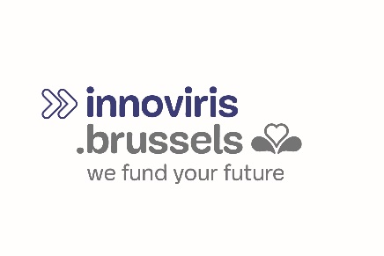
Charleroisesteenweg 110 – 1060 Brussel  T +32 2 600 50 36  www.innoviris.brussels | Logo du demandeur

FINANCIERINGSAANVRAAG
Deel 2 : Valorisatie & IP

Acroniem

Inhoudstafel
1.1 VALORISATIEPERSPECTIEVEN 2
1.2 MAATREGELEN MET BETREKKING TOT HET INTELLECTUEEL EIGENDOMSRECHT 2

VALORISATIEPERSPECTIEVEN
- Beschrijf de exploitatieperspectieven van de resultaten van het project in het Brussels Hoofdstedelijk Gewest.
- Welke technische ontwikkelingen zouden na afloop van het project nodig zijn om tot een Minimum Viable Product te komen?

MAATREGELEN MET BETREKKING TOT HET INTELLECTUEEL EIGENDOMSRECHT
- Wat is de huidige situatie inzake intellectueel eigendomsrecht?
- Stel een lijst van patenten op die reeds werden neergelegd of bekomen door de organisatie. Geef volgende informatie:
  - De datum van het indienen van de aanvraag
  - De nummer van de aanvraag
  - De titel van uitvinding
  - De betreffende landen van toepassing
  - Indien van toepassing: de datum waarop het patent wordt afgeleverd
- Leg uit of er eventueel rechten moeten verworven bij derden
- Welk soort kennis moet worden beschermd of verspreid?
- Beschrijf de benadering die zal worden gehanteerd voor de bescherming van de intellectuele eigendomsrechten.

